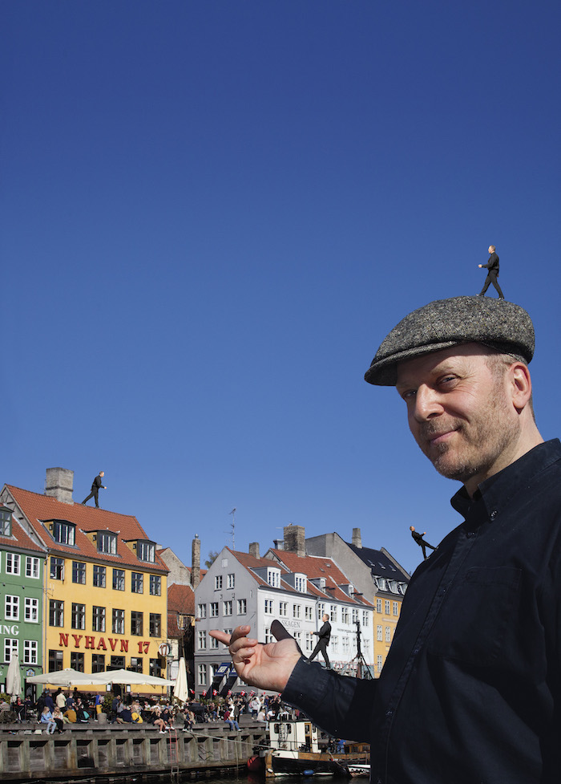
SØREN ELSKER KATINKA
- Cabaret-vandring med våren gennem Nyhavn

Med forestillingen SØREN ELSKER KATINKA introducerer Teatret OPtimis en ny cabaret-form, som tager Sigfred Pedersens kendte sange ud i deres rette element. Fra den 26. maj kan man nemlig komme med på en musikalsk vandring gennem den alsidige poets elskede Nyhavn og Minefeltets gader, gårde og værtshuse - en cabaret-vandring i forårets og sommerens tindrende lys.
Nu går våren gennem Nyhavn
fra Shanghai og til Kahyt.
Nu har solen gule unger
i hver skimlet regnvejrspyt.
Alle havnens søde piger
drikker forårsguden til.
Vi har øl i stride strømme
vi har sang og banjospil.

Sigfred Pedersen (1903 - 67) var én af Danmarks største visedigtere. Han skænkede os folkelige og forårskåde perler som Tørresnoren – Den gamle skærslippers forårssang – Jeg plukker fløjlsgræs – Katinka, Katinka og Søren Bramfris lærkesang (Nu går våren gennem Nyhavn). Og særligt Nyhavn stod hans hjerte nær; her boede han i perioder, var livet igennem en hyppig gæst på de musikalske beværtninger og skrev så mange - og kendte - viser om foråret i Nyhavn, at han også i dag betragtes som Danmarks Nyhavns-digter nummer ét.

Nu bringer Teatret OPtimis nyt liv til de folkekære sange, når de fra den 26. maj inviterer publikum med på en cabaret-vandring gennem Sigfrid Pedersens liv og musikalske univers i de helt rigtige omgivelser og - forhåbentlig - forårsvejr. På vej gennem gaderne vil en fortæller, litteratur-eksperten Øllemave, Sigfred Pedersen selv og forskellige figurer fra hans vise-univers - bl.a. storcharmøren Søren Bramfri og den evigt smækre Katinka - fortælle publikum historien om Sigfreds spændende bohemeliv og synge hans sange.

Forestillingen begynder i Nyhavn, hvor Sigfreds liv i havnen blandt snapse, sømænd og lette damer vil folde sig ud. På vej videre er der flash-back til Sigfreds barn- og ungdom, og herefter går turen til Minefeltet, kunstnerkvarteret omkring Nikolaj kirke, hvor Sigfred tilbragte meget af sin ungdom på bl.a. Café Nick, på Ungarsk Vinhus, hvor han læste digte op, og senere på Wessels Kro, som han selv var ejer af i en periode. Forestillingen slutter tilbage i det larmende Nyhavn, hvor Søren Bramfri og Katinka danser ud, og afrundes med en øl på et værtshus i Nyhavn (inkluderet i prisen).

Allan Høier spiller alle roller til Allan Thorsgaards indspillede guitar-akkompagnement.
Bo Skødebjerg har instrueret.

SØREN ELSKER KATINKA kan opleves fra den 26. maj til den 1. september.
Billetter kan købes på teaterbilletter.dk

Holdet bag

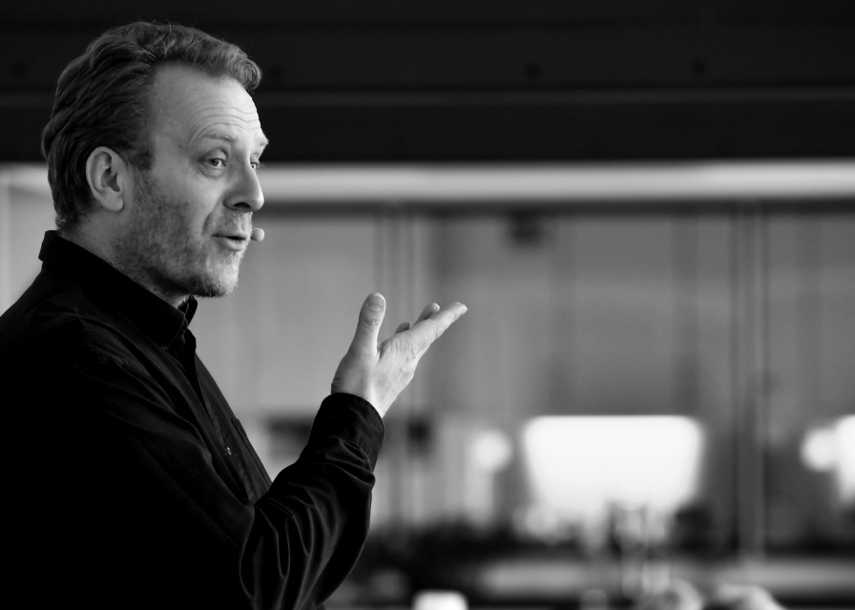

Allan Høier, idémand, projektleder, forfatter, skuespiller, sanger
er først og fremmest visesanger med glødende interesse for især de danske og svenske viser. Medvirket i en lang række forestillinger for Teatret OPtimis. Har lavet adskillige roste vise-CD’er, som stadig spilles på DRs radiokanaler. Optrådt i radio og TV og lavet speaks til DRs børneprogrammer. Er desuden kulturentreprenør og administrator både hos OPtimis og i andre sammenhænge.

Bo Skødebjerg, dramatiker og instruktør
er uddannet skuespiller fra Statens Teaterskole. Fastansat skuespiller ved Ålborg Teater 1988-94 og har siden arbejdet som freelance skuespiller, instruktør, tekstforfatter og dramatiker ved en lang række teatre. Har de senere år bl.a. dramatiseret Dickens "Et juleeventyr" til Randers Egnsteater, "Odyseen" til Folketeatret og instrueret flere forestillinger på Himmerlands Teater og Eventyrteatret.

Allan Thorsgaard, guitarist
er uddannet på Det Kongelige Danske Musikkonservatorium i klassisk guitar 1993, hvorefter han drog til England for at studere hos nogle af tidens førende guitarister. Han har akkompagneret og medvirket i en række forestillinger med Teatret OPtimis, Det Kongelige Teater, Århus Sommeropera og Nordjysk Operakompagni.

Dorte Holbek, scenografisk konsulent
er scenograf og kunstner, uddannet ved Danmarks Designskole og Hochschule der Künste i Berlin 1993. Som scenograf har hun bl.a. arbejdet for Det Kongelige Teater, Får302, Jytte Abildstrøms Teater, Teater Republique og Den Jyske Opera.

Teatret OPtimis
har i over 25 år været et rejsende, opsøgende teater, der har fremført forestillinger og cabaret’er med viser og tekster af bl.a. Bellman, Evert Taube, Halfdan Rasmussen, Benny Andersen, Sigfred Pedersen, H.C. Andersen og Poul Henningsen.

